SERIEZ VOUS INTERESSE DE MIEUX CONNAITRE LA MALADIE POUR MIEUX L’AIDER ?
VOTRE PROCHE EST CONCERNE PAR UNE DEGENERESCENCE FRONTOTEMPORALE
AVEZ-VOUS ENVIE DE RENCONTRER D’AUTRES PERSONNES QUI VIVENT LA MEME CHOSE QUE VOUS ?

L’ANTENNE FLANDRE ALZHEIMER ET DFT DE BAILLEUL
de l’association Flandre Alzheimer Nord
ORGANISE DES SESSIONS DE 2 JOURNEES POUR MIEUX CONNAITRE
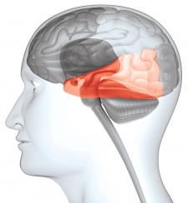

LES DEGENERESCENCES FRONTOTEMPORALES

Animées par le Dr F Lebert et Mme B Foulon

AU CENTRE MEDICAL DES MONTS DE FLANDRE à BAILLEUL

GRATUITES

DATES DES PROCHAINES mercredi 22 AVRIL et 27 MAI 2015
9H45 – 16H

Repas offert sur place par l’association de familles

Participants en nombre limité (12 places)

Vous êtes intéressé ?

Contactez Mme Bertille Foulon.
06 85 50 96 78
bertille.foulon@wanadoo.fr

